**[InstallShieldpro2015 安装教程](http://www.cnblogs.com/chechen/p/6308862.html)**

1.下载地址：[http://pan.baidu.com/s/1pLDCh3H](http://pan.baidu.com/s/1pLDCh3H" \t "_blank) ，如果网盘链接失效，请联系我。

2.解压后双击

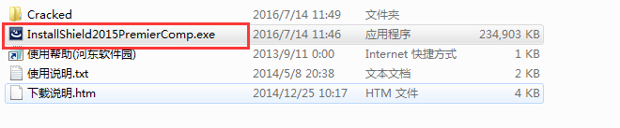

3.安装完毕后，运行InstallShieldpro2015，会出现如下提示，需要激活才能使用。

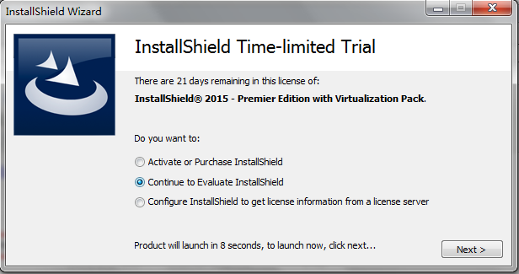

4.激活操作，在Cracked目录下有一个ReadMe文件，里面有详细说明，不过我详细操作一遍，供大家参考。

  第一步：把Cracked目录下的ISUIServices.dll和license.lic文件拷贝一下，粘贴到InstallShield的安装目录下的system目录

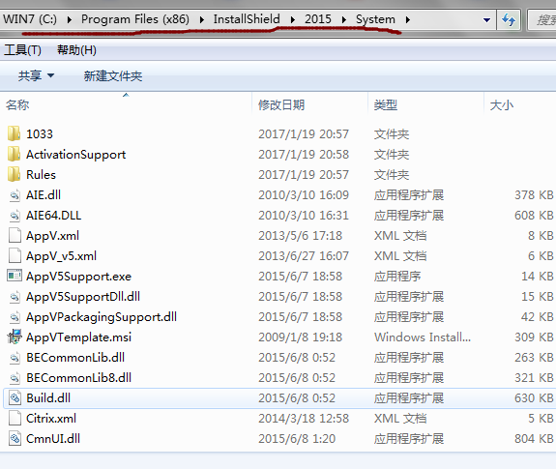

     第二步：安装证书，解压Certificate.rar文件

              双加打开InstallShield2015.cer

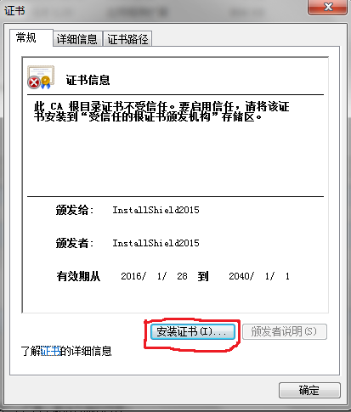

     点击安装证书之点击下一步

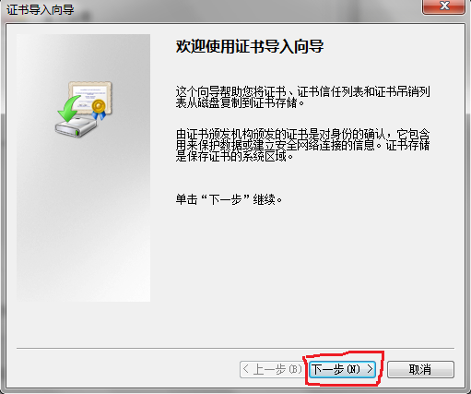

    选择将所有证书放入下列存储

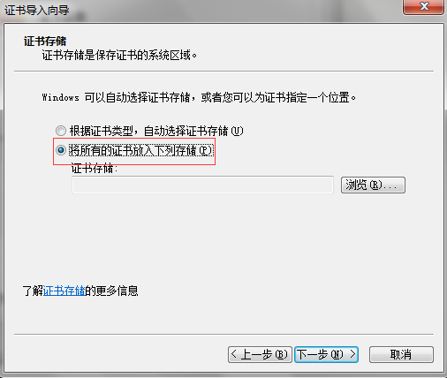

 点击"浏览"，选择"受信任的根证书颁发机构"

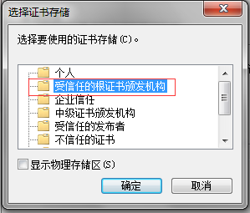

          点击"OK",接着点击下一步

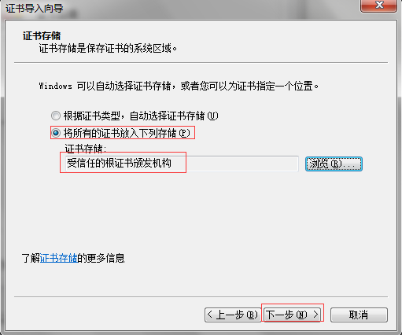

  点击"完成"

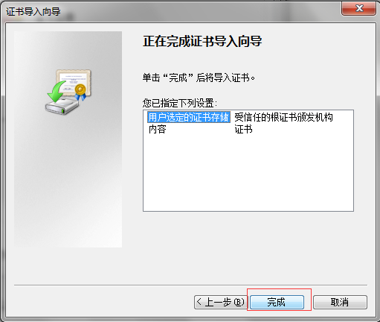

               弹出"是" 和 "否"  点击是

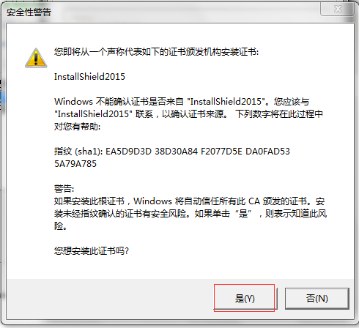

             最后证书导入成功

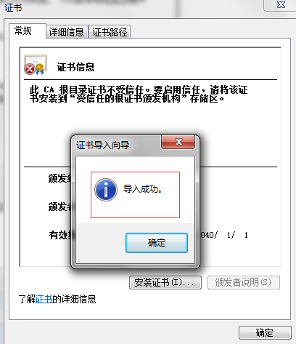

至此，InstallShieldpro2015激活成功！！！

再次打开InstallShieldpro2015 是这样的

